Skalpeli & nožići

HSO asortiman skalpela, nožića i držača

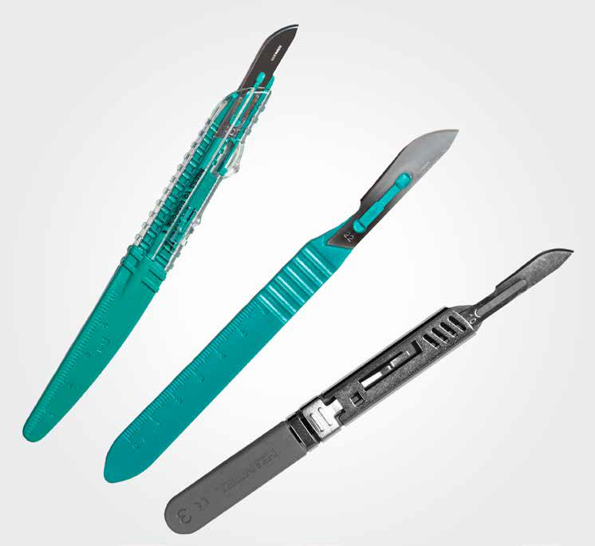

powered by Medizintechnik

Skalpeli i nožići

Najoštrije instrumente možete nabaviti samo u Heintel-u!

developed by **HSO**

HSO Skalpeli & nožići za sve hirurške procedure i oblasti.

HERKULES- nožići

**HERKULES-Nožići** su izrađeni od **Carbon čelika**, pojačani i **otporniji na lomljenje** od konvencionalnih. Odgovaraju držačima N°3 i N°4.

**N GE**

**IN KL**

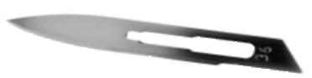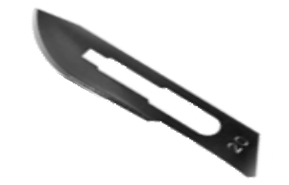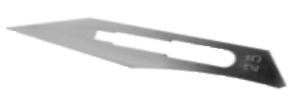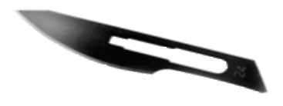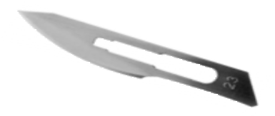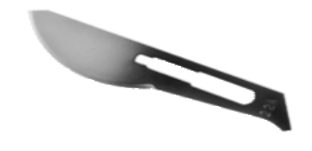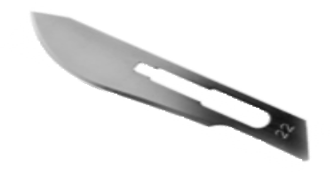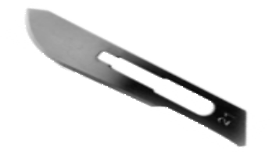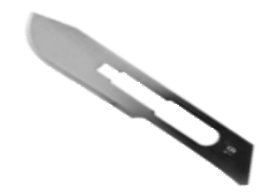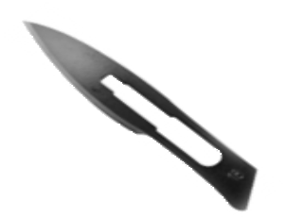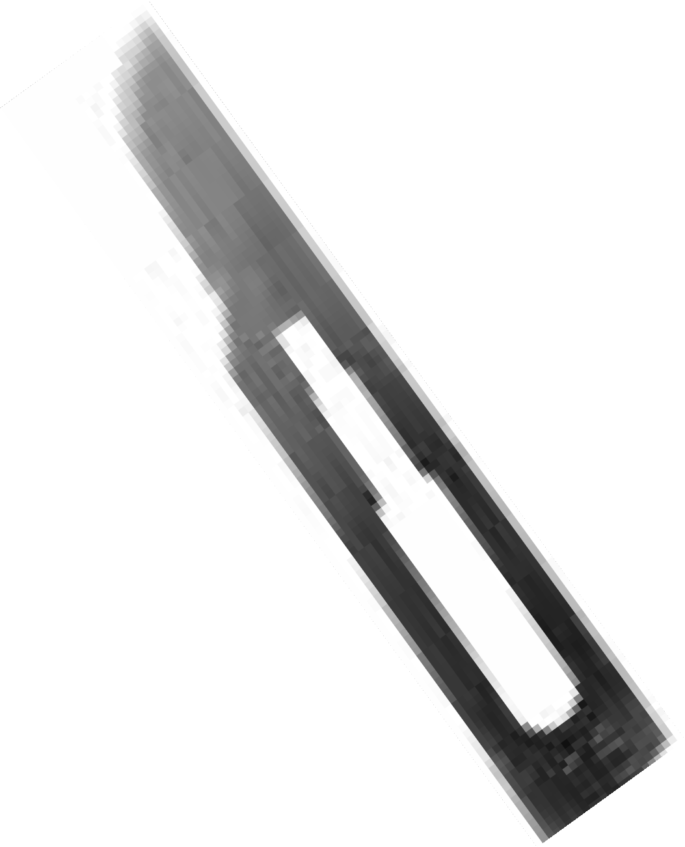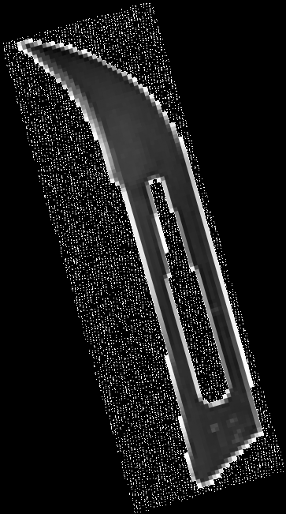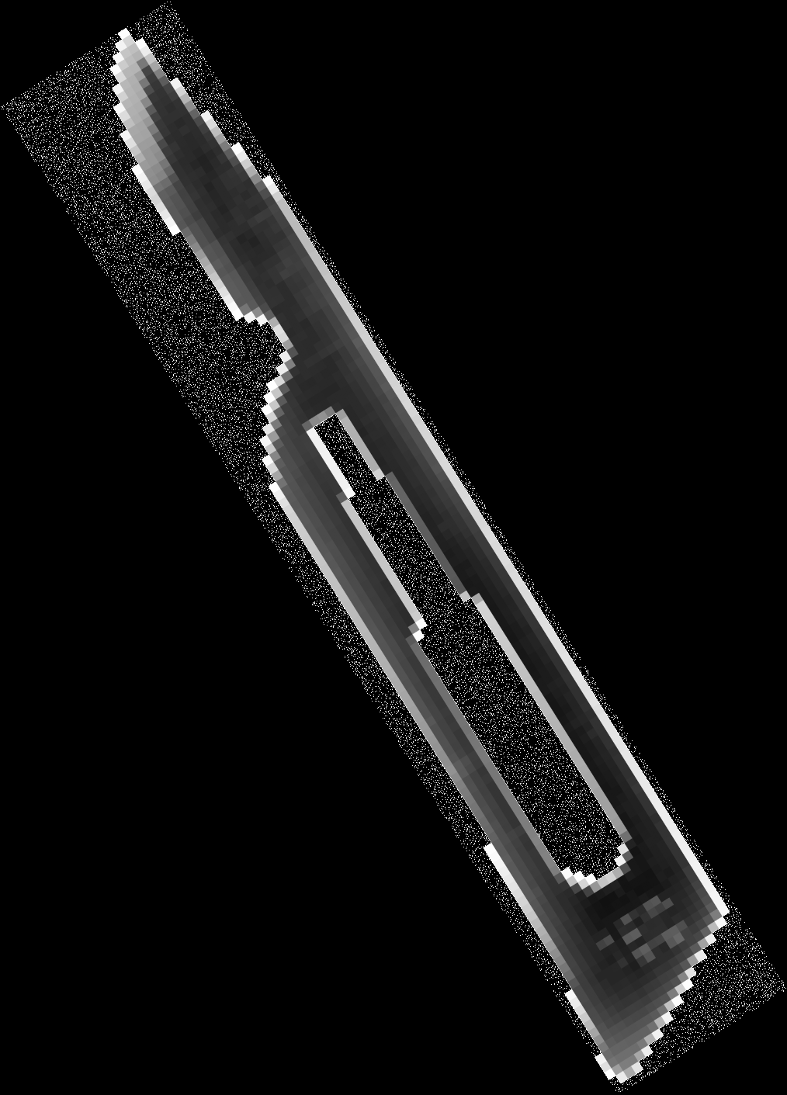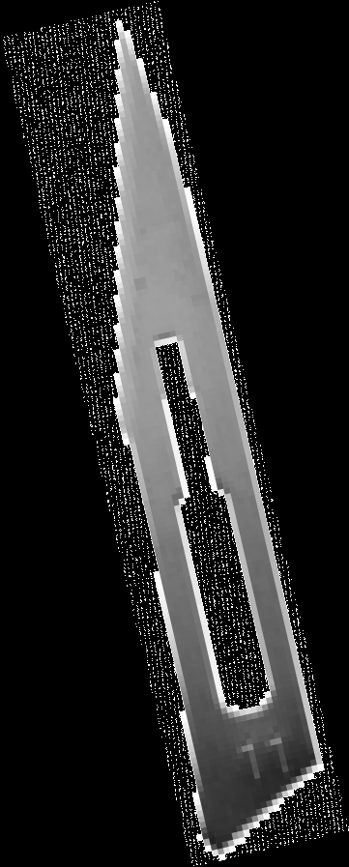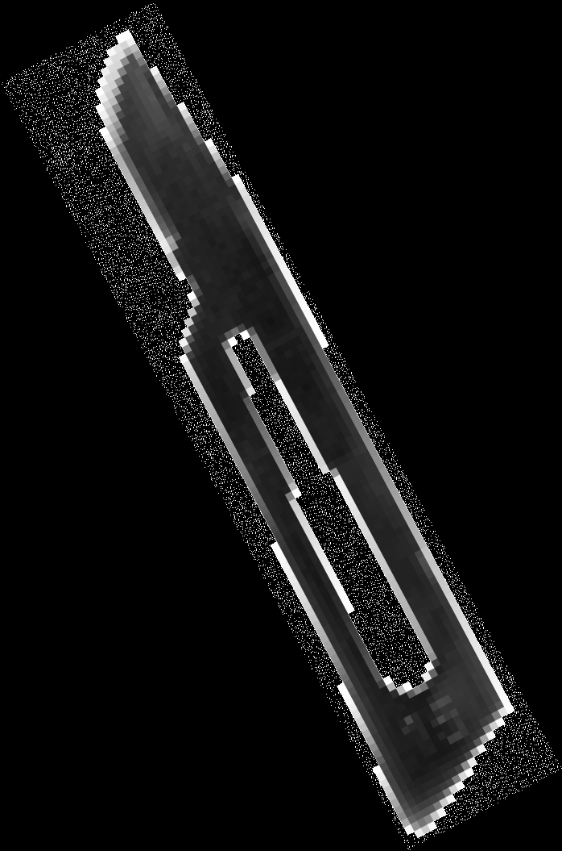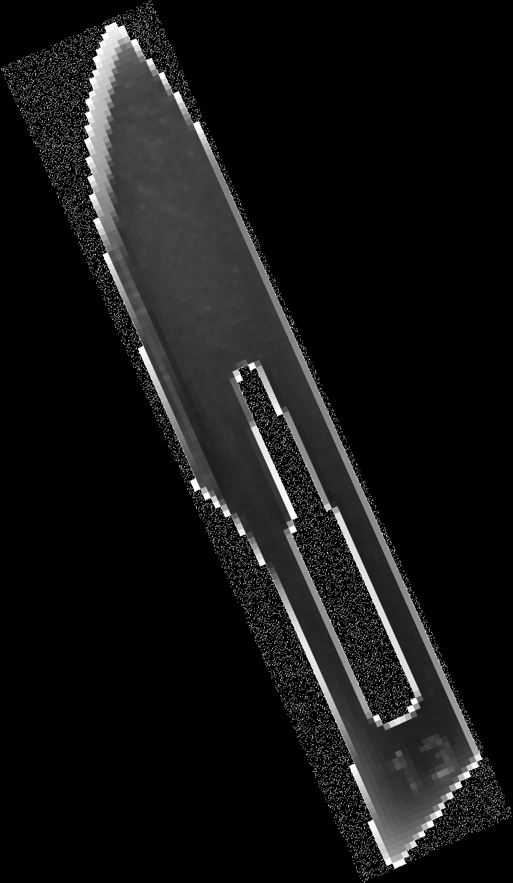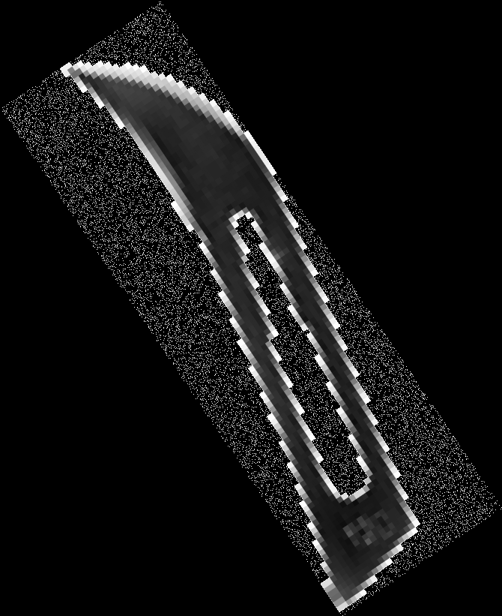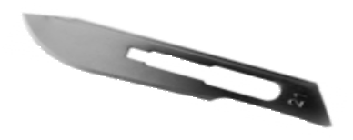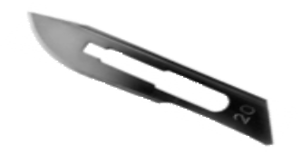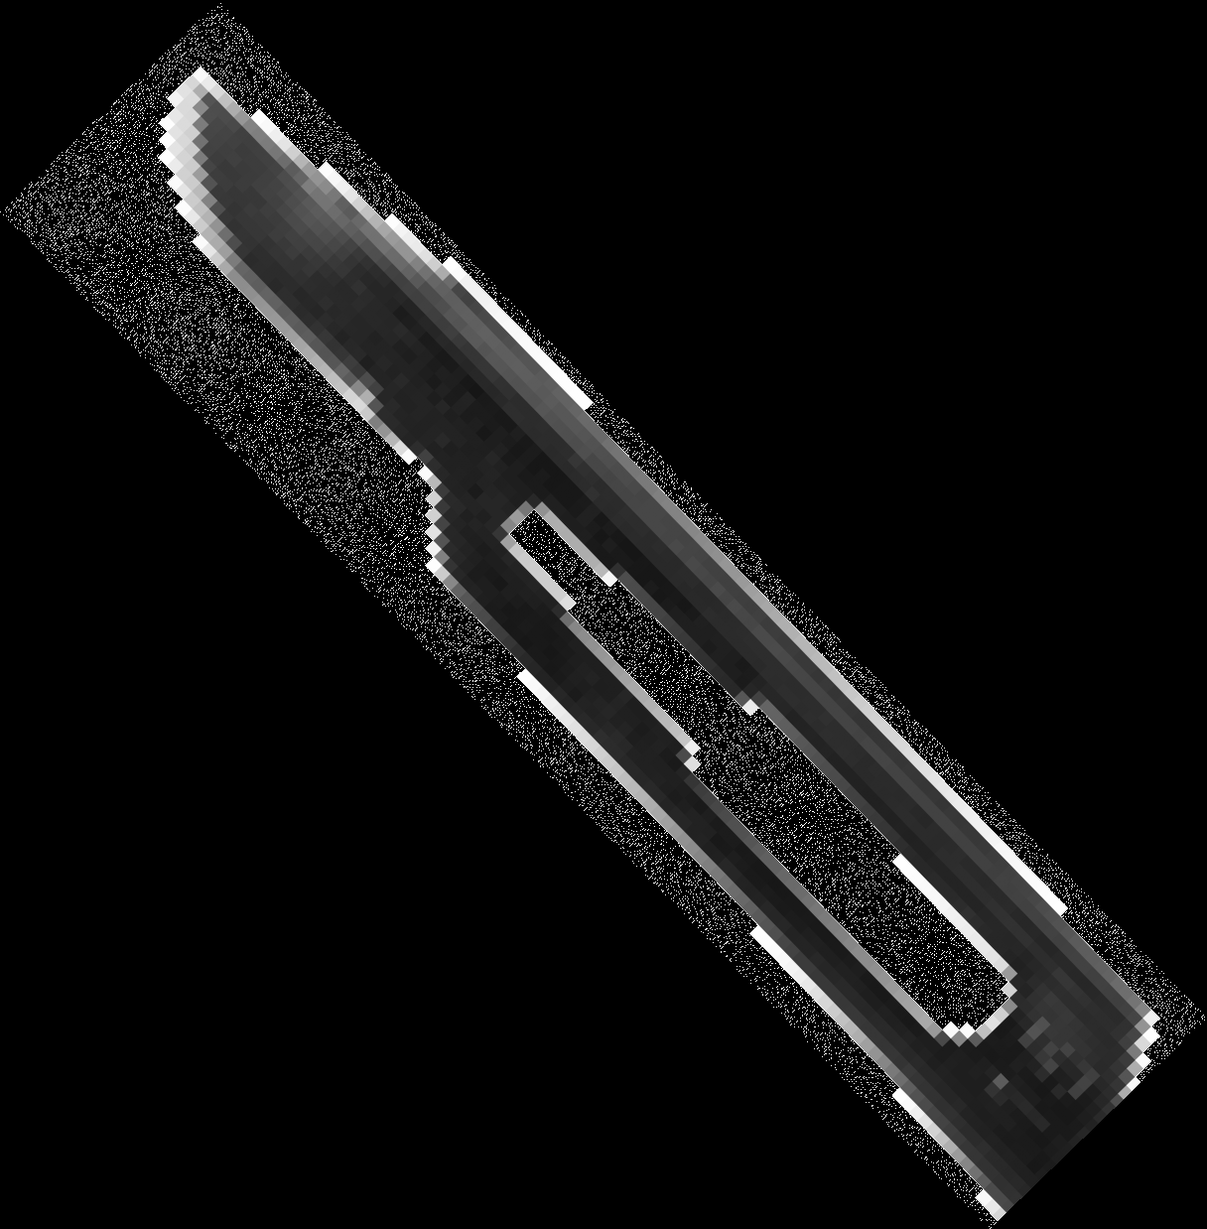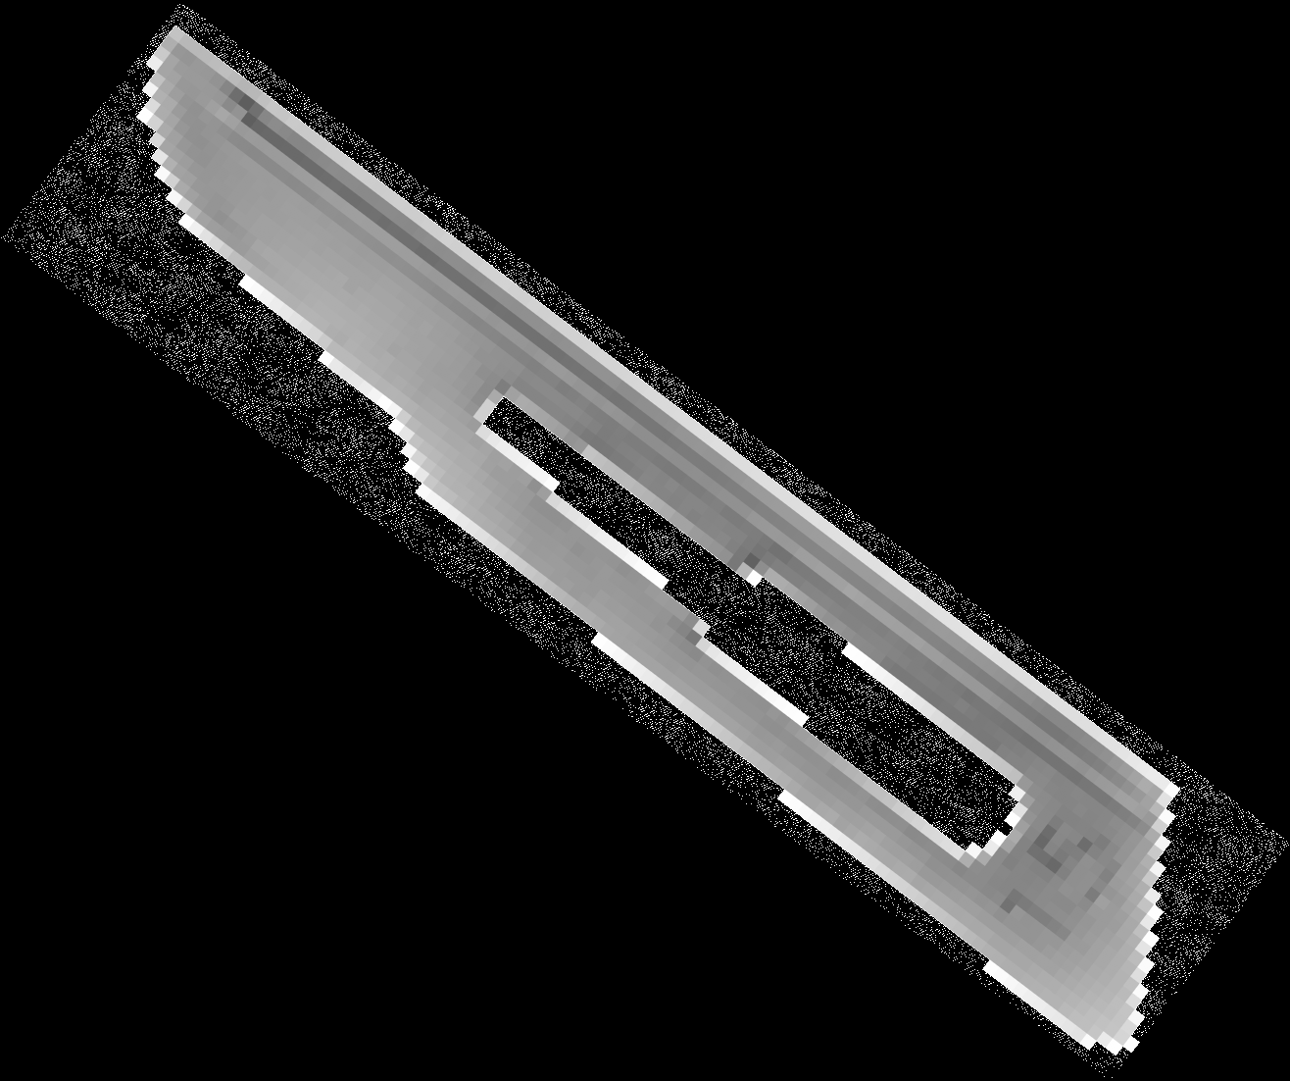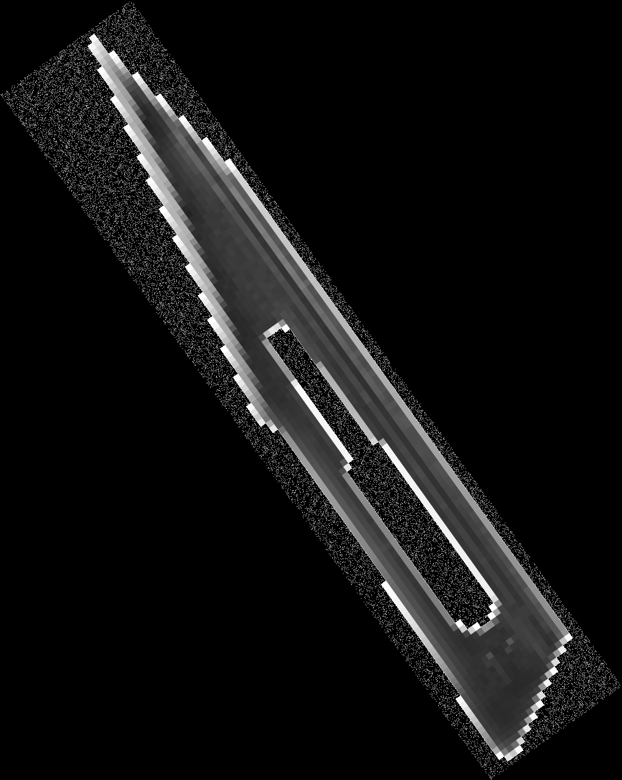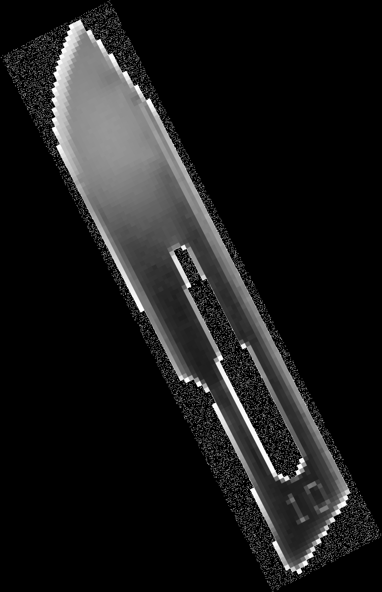

**Sa HINTEL-om uvek pravite dobar rez**!

Standard-Nožići N° 18 do N° 36

Noževi su napravljeni od **Carbon čelika** i odgovaraju ručkama/držačima N°4.

Standard-Nožići N° 10 do N° 15

Noževi su napravljeni od **Carbon čelika** i odgovaraju ručkama/držačima N°3.

* osim operacije oka

Heintel najoštriji proizvodi

Karakteristike proizvoda

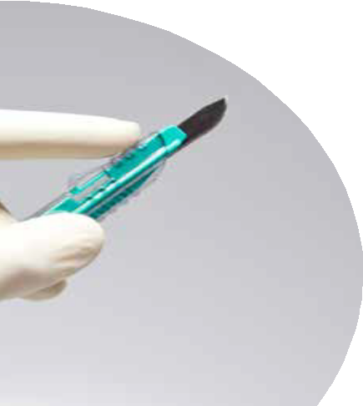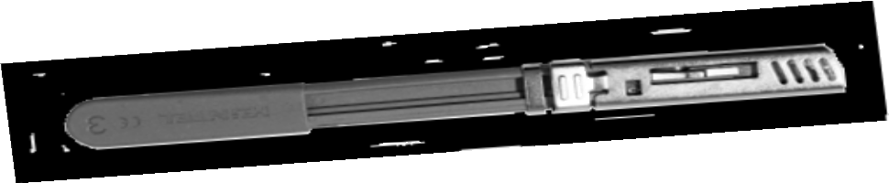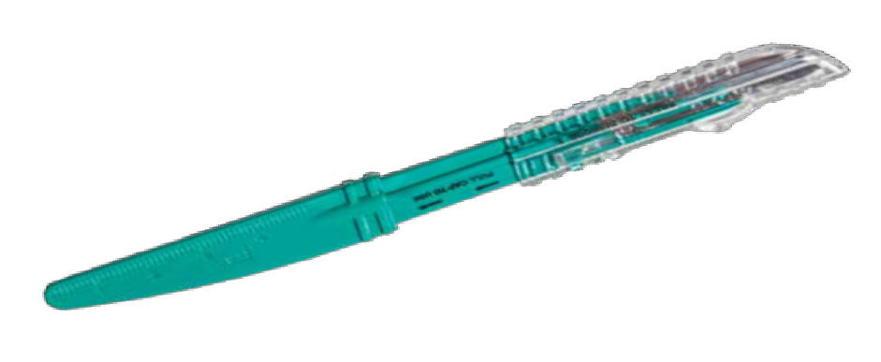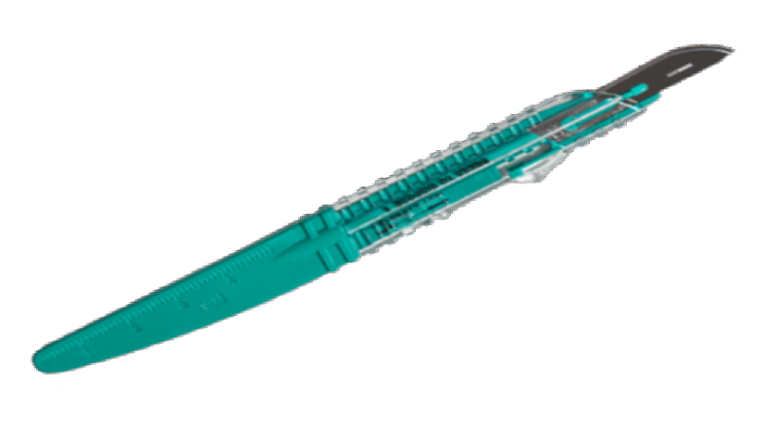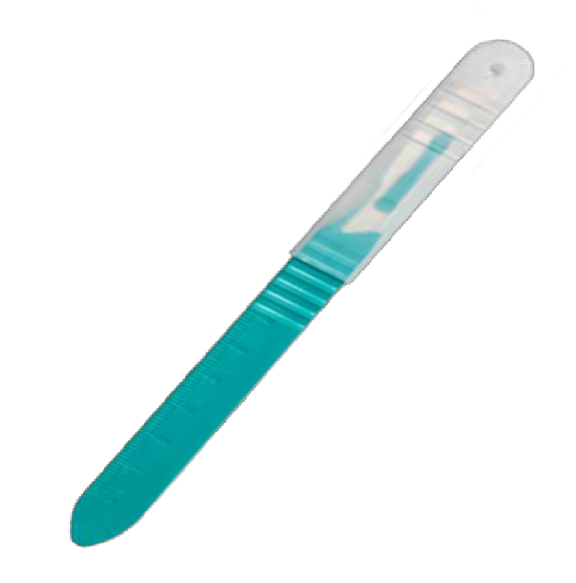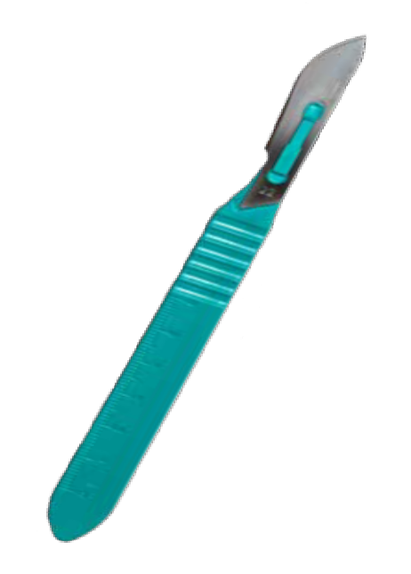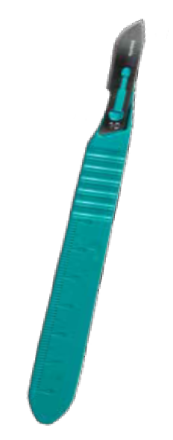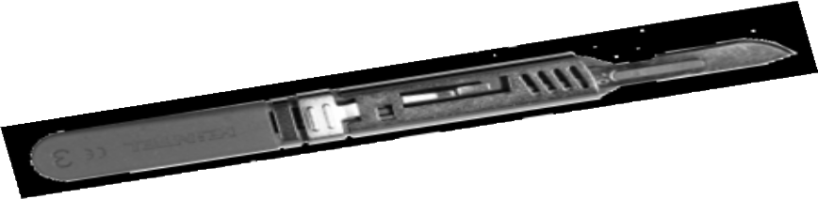

HSO Skalpel

Svi HSO Skalpel-noževi napravljeni su od **Švedskog nerđajućeg čelika**.

Plastične ručke/držači su ergonomski dizajnirani i imaju metričku skalu.

SAfETy-Skalpeli

HSO **SAFETY-Skalpeli**  su opremljeni dodatnim uvlačećim pokolpcem čime se povećava bezbednost pri rukovanju.

ZEUS

Bezbedne skalpel ručke

Prema **Direktivi 2010/32/EU „**prevencija povreda od oštrih predmeta u zdravstvu**“,** napravili smo HSO SAFETY-Skalpele i bezbednosne skalpel ručke ( **N° 3 & N° 4**). **ZEUS scalpel ručke** izrađene su od **nerđajućeg** **čelika** sa završnom **Teflon**-obradom. Koriste se kao višekratne ručke nakon sterilizacije.

Rizik od povreda pri rukovanju je sveden na minimum zahvaljujući uvlačećem metalnom poklopcu koji lako pokriva sečivo koje se lako navlači, a i jednostavno otključava. Pored dodatnih mera bezbednosti ZEUS ručke imaju još jednu novinu u bezbednosti, a to je poluga koja omogućava montiranje scalpel nožića bez direktnog kontakta sa korisnikom, čime je rizik od povrede sveden na minimum.

Skalpeli, nožići i ručke

|  |  |  |
| --- | --- | --- |
| **HSO SKALPELI** | | |
| Veličina | Komercijalno pakovanje | Br.artikla |
| 10 | 10 kom | HEIS10 |
| 11 | 10 kom | HEIS11 |
| 11P | 10 kom | HEIS11P |
| 12 | 10 kom | HEIS12 |
| 12D | 10 kom | HEIS12D |
| 15 | 10 kom | HEIS15 |
| 15C | 10 kom | HEIS15C |
| 15SM | 10 kom | HEIS15SM |
| 20 | 10 kom | HEIS20 |
| 21 | 10 kom | HEIS21 |
| 22 | 10 kom | HEIS22 |
| 23 | 10 kom | HEIS23 |
| 24 | 10 kom | HEIS24 |
| 25 | 10 kom | HEIS25 |

Vers.: 2013.12.10

|  |  |  |
| --- | --- | --- |
| **HSO STANDARD-nožići** | | |
| Veličina | Komercijlano pakovanje | Br.artikla |
| 10 | 100 kom | HEIK10 |
| 10A | 100 kom | HEIK10A |
| 11 | 100 kom | HEIK11 |
| 11P | 100 kom | HEIK11P |
| 12 | 100 kom | HEIK12 |
| 12D | 100 kom | HEIK12D |
| 13 | 100 kom | HEIK13 |
| 15 | 100 kom | HEIK15 |
| 15C | 100 kom | HEIK15C |
| 15SM | 100 kom | HEIK15SM |
| 18 | 100 kom | HEIK18 |
| 19 | 100 kom | HEIK19 |
| 20 | 100 kom | HEIK20 |
| 21 | 100 kom | HEIK21 |
| 22 | 100 kom | HEIK22 |
| 22A | 100 kom | HEIK22A |
| 23 | 100 kom | HEIK23 |
| 24 | 100 kom | HEIK24 |
| 25 | 100 kom | HEIK25 |
| 36 | 100 kom | HEIK36 |

|  |  |  |
| --- | --- | --- |
| **HSO HERKULES- nožići** | | |
| Veličina | Komercijalno pakovanje | Br.artikla |
| 10 | 100 kom | HEIKH10 |
| 11 | 100 kom | HEIKH11 |
| 15 | 100 kom | HEIKH15 |
| 15SM | 100 kom | HEIKH15SM |
| 20 | 100 kom | HEIKH20 |
| 21 | 100 kom | HEIKH21 |

**Za dodatne informacije o karakteristikama proizvoda i cenama možete nas kontaktirati na**



|  |  |  |
| --- | --- | --- |
| **HSO ZEUS držači/ručke** | | |
| Veličina | Komercijalno pakovanje | Br.artikla |
| 3 | 5 kom | HEISSG3 |
| 3L | 5 kom | HEISSG3L |
| 4 | 5 kom | HEISSG4 |

[**medicinskatehnika@heintel.rs**](mailto:medicinskatehnika@heintel.rs)

Uvoznik: Heintel d.o.o.

Partizanske avijacije 12/9 Beograd

T: +381 (0)11 2166313 F: +381 (0)11 2166313

E: [office@heintel.rs](mailto:office@heintel.rs), www.hintel.rs

Mitglied der Austromed

MSP Medizintechnik GmbH, Blindengasse 33,



|  |  |  |
| --- | --- | --- |
| **HSO SAFETY-SKALPELI** | | |
| Veličina | Komercijalno pakovanje | Br.artikla |
| 10 | 10 kom | HEISS10 |
| 11 | 10 kom | HEISS11 |
| 15 | 10 kom | HEISS15 |

1080 Wien, Austria

Zertifiziert nach EN ISO 9001:2008 und EN ISO 13485